昌正健康护理（盐城）有限公司召回
子初KN95立体防护口罩
生产者名称 | 昌正健康护理（盐城）有限公司
产品名称 | 子初KN95立体防护口罩 | 品牌 | 子初
型号/规格 | 240*210mm
生产起止日期 | 20230103-20230106 | 涉及数量 | 152540片
生产批号/批次 | 20230103、20230105、20230106
产品描述及外观照片 | 子初KN95立体防护口罩，过滤效率不合格  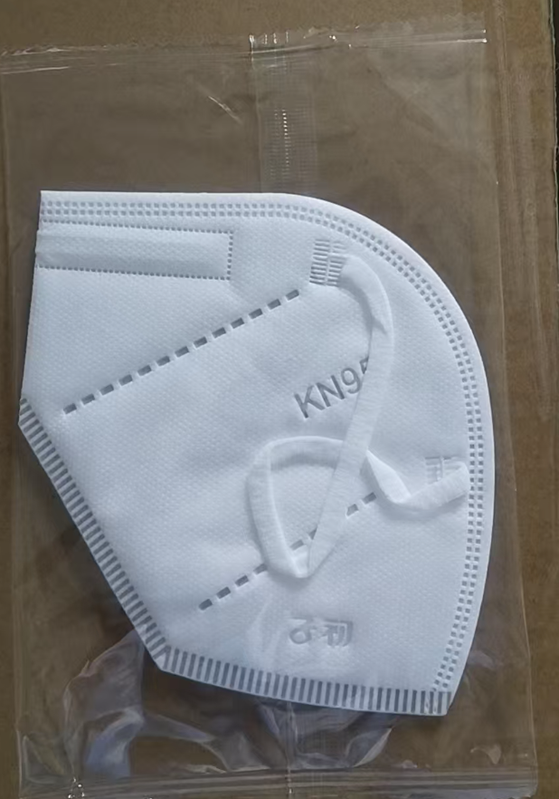
存在的缺陷 | 产品过滤效率项目不符合GB2626-2019标准规定的KN95级要求，标准大于等于90，实测低于合格标准。
可能导致的后果 | 产品过滤效率不合格，无法引起消费者注意，可能存在安全隐患，达不到预期的防护效果。
避免损害发生的应急处置方式 | 在昌正企业管理有限公司各销售平台发布召回公告，请消费者立即停止使用该产品，并了解相关安全使用注意事项。
具体召回措施 | 昌正企业管理有限公司各销售平台发布召回信息，敬请消费者立即停止使用召回范围内的产品，以消除安全隐患。消费者因本次召回所产生的邮寄等相关费用均由昌正健康护理（盐城）有限公司承担。
召回负责机构 | 昌正健康护理（盐城）有限公司
召回联系方式 | 涂柱 15019503898
召回进度安排 | 1.立即停止生产该款存在缺陷的产品；  2.2025年6月14日10:00启动召回程序，通知生产部、质量部、计划部、原材料仓库、仓储物流中心、采购中心和销售部开会追溯启动；  3.2025年6月25日通过官方网站发布通告，通知召回信息；  4.2025年6月30日前完成分销商库存退库；  5.计划与2025年7月15日前完成召回行动。
其他需要报告的内容 | 无

